株式会社メイテック（<http://www.meitec.co.jp/>）

2015.11/17　井野圭輔

＜０.【業界動向】＞

**人材派遣業界の現状と動向**

グラフは人材派遣業界の業界規模の推移をグラフで表したものです。

人材派遣業界の規模の推移を見ることでその市場の大まかな現状や動向を把握することができます。

平成27-28年の人材派遣業界の業界規模（主要対象企業47社の売上高の合計）は2兆9,658億円となっています。

※平成26年のリクルートHD、テクノプロ・HDの上場に伴い、両社の過去7年間の売上高データを完全に入手することが出来できませんでした。したがって、人材派遣業界のグラフは、比較可能性の問題から、両社の業績を除いたものを使用しております。ご注意下さい。

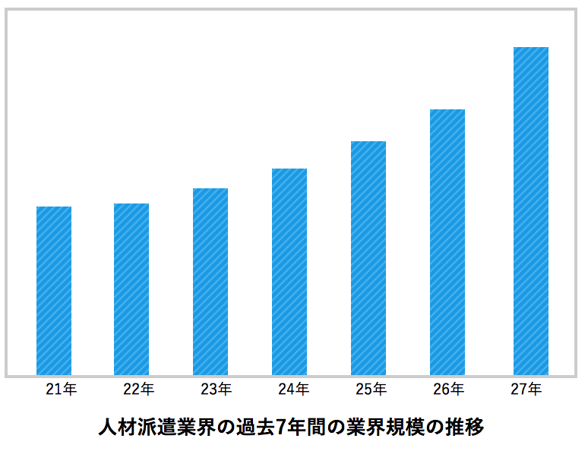

（出典：<https://gyokai-search.com/3-haken.htm>）

**国内景気の回復に伴い業績が拡大**

人材派遣業界の過去の推移を見ますと、平成21年から27年にかけて増加に転じています。

平成19年までの人材派遣業界は、規制緩和、少子化、若年女性の人材不足などを背景に人材派遣需要は大幅に増加。平成19年には過去最高益を記録する企業が続出など、急成長を遂げました。

ところが、平成20年秋のリーマンショック以降、環境は激変。国内企業の雇用環境が急速に悪化し、製造業を中心とした雇い止め、中途解除などが横行。こうしたいわゆる『派遣切り』は社会問題にまで発展しました。

厳しい環境が続いてきた人材派遣業界ですが、国内景気の回復に伴い、平成24年ごろから状況は好転。平成25年以降も企業の人材不足などを背景に、好調な業績を持続しています。

**有効求人倍率が1.5倍超　企業の人手不足が追い風に**

人材派遣業界の業績は、有効求人倍率に比例する傾向があります。人材派遣会社は、企業と求職者のマッチングを収益の柱としていますので、企業の求人数(求人倍率)が増えるほど業績は良くなる傾向にあります。平成28年12月現在の有効求人倍率は1.51倍を記録。これは求職者1人に対して1.5倍の求人数があることを意味しており、平成21年から増加傾向にあります。平成26年以降は求人倍率が1倍を超えて推移しています。さらに近年は、企業の事業拡大や訪日外国人需要への対応など慢性的に人材が不足している状況です。飲食業界や建設業界など一部の業界は人手不足が深刻化しています。今後もしばらくはこうした動向が続くものと見られ、一部の人材派遣会社ではAIを活用するなど、マッチングの効率化も進んでいます。

（出典：<https://gyokai-search.com/3-haken.htm>）

人材派遣業界シェア＆ランキング

人材派遣業界内における売上高及びシェアのランキングをはじめ、純利益、利益率、総資産、従業員数、勤続年数、平均年収をランキング形式でまとめました。  
各々のランキングを比較することで人材派遣市場内のシェアや現状、動向を知ることができます。

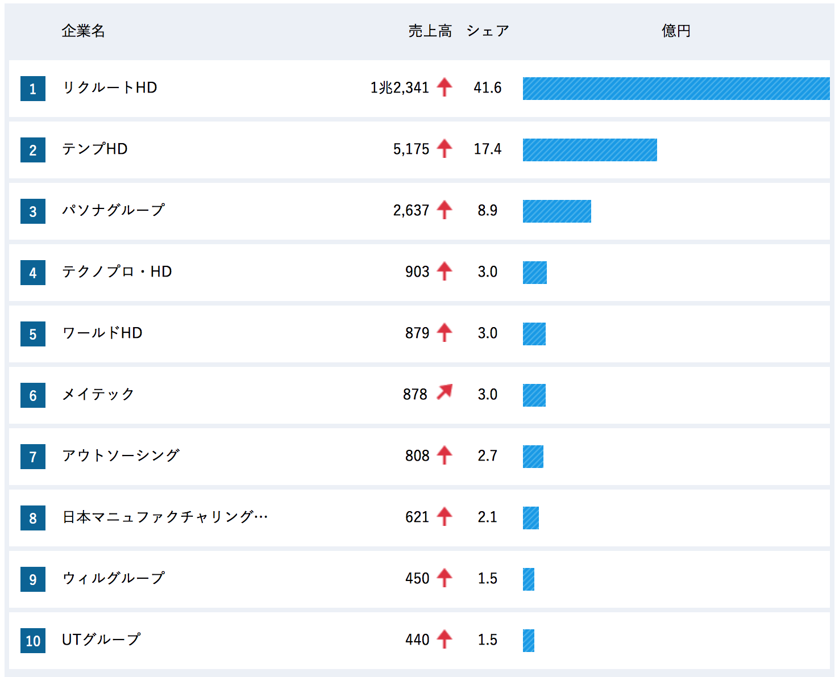

※シェアとは人材派遣業界の規模（対象企業の47社合計）に対する各企業の売上高が占める割合です。シェアを比較することで人材派遣市場における各企業の占有率を知ることができます。各ランキングをクリックするとそれぞれ人材派遣会社の詳細ランキングページにジャンプします。矢印は各企業の売上高の前年比の増減を表しています。

（出典：<https://gyokai-search.com/3-haken.htm>）

＜1企業の概要・トップ＞

1.1企業概要

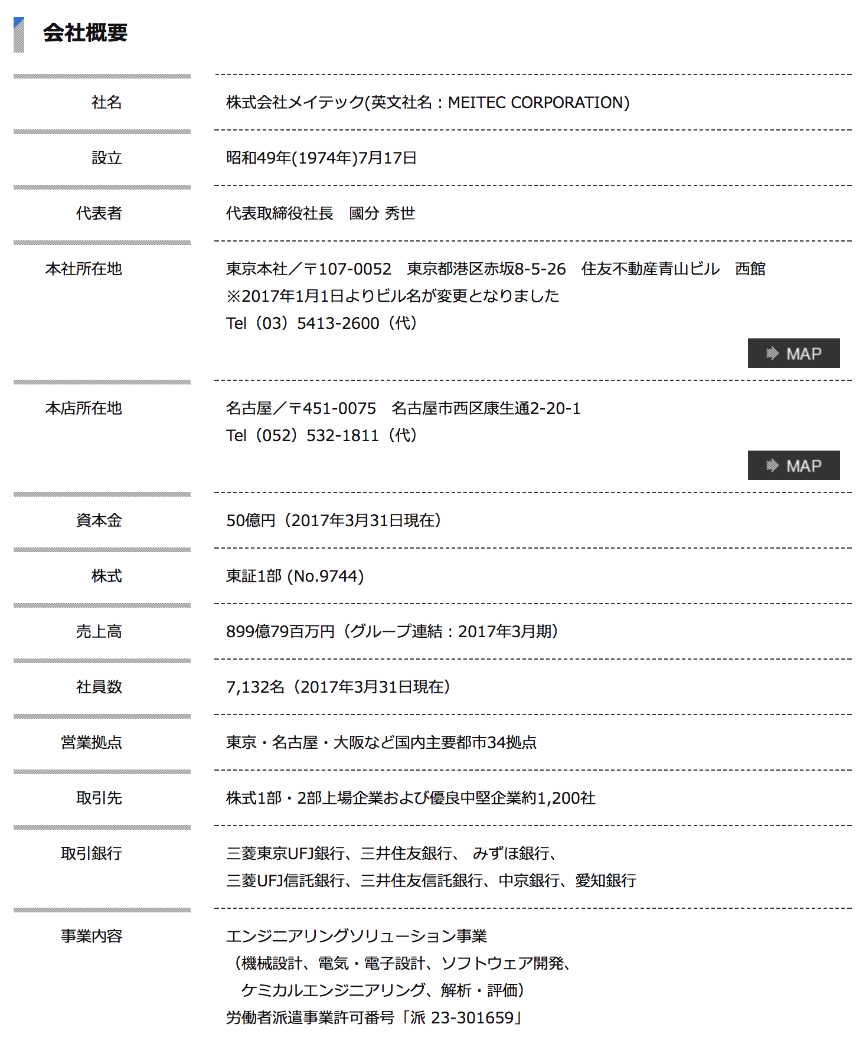

（出典：<http://www.meitec.co.jp/company/overview.html>）

1.2歴代トップの略歴

|  |
| --- |
| **〜現在：國分 秀世（こくぶん・ひでよ）**  1982年に東海大学工学部航空宇宙学科を卒業後、株式会社メイテックに入社。  エンジニア経験は約14年。  自動車・家電等の民生品の設計・開発、工場の生産設備の設計・開発など、幅広い業界で多様な設計業務を経験。  その後、営業・教育・広報分野と多岐にわたる部署を経験、派遣事業グループの責任者も歴任。  2003年に取締役に就任。2014年から現職。  《日本の人事部プロフェッショナルネットワーク：「プロフェッショナルなエンジニア」という働き方を実現転職を伴わない人材の流動化を促し、日本経済の発展に寄与する。<https://service.jinjibu.jp/article/detl/innovator/1541/》> |
| **〜2014年：西本甲介（にしもと　こうすけ）**  1958年、愛知県生まれ。  81年、愛知県立大学外国語学部英米学科卒業後、カネボウ化粧品に入社。  84年、メイテック入社。社長室長、人事部長を経て、95年に取締役人事部長、96年に専務取締役、99年に代表取締役社長に就任。  2006年よりメイテックグループCEO兼代表取締役社長。  日本経済団体連合会理事、日本エンジニアリングアウトソーシング協会代表理事などの公職を務める。  《週間BCN+：人の価値を高めるビジネスを中国でも展開する第79回<https://www.weeklybcn.com/journal/hitoarite/detail/20130226_33036.html&pno=1》> |
| **1974年〜1996年：関口房朗（セキグチフサオ）**  １９３５年兵庫県尼崎市出身。ＶＳＮ会長。  日本初の技術系アウトソーシング会社（株）名古屋技術センター（現メイテック）など、３回の起業を経験。日本におけるベンチャー起業家の草分けとして知られる。  また、日米のダービーを制覇した世界的馬主としても有名。  東京工業大学非常勤講師、名古屋工業大学プロジェクト教授、長崎総合科学大学客員教授、財団法人ケア・インターナショナルジャパン理事長、ＵＳＯ（米国非営利福祉団体）世界理事、『関口起業塾』塾頭（本データはこの書籍が刊行された当時に掲載されていたものです）  《楽天ブックス：「「好きな仕事」で成功する極意！自分の“本当の能力”を引き出す働き方」>》  <https://books.rakuten.co.jp/rb/4146320/?scid=af_pc_etc&sc2id=af_101_0_0> |

1.3メディアへ掲載されたメッセージ記事

2016.10/26：日本の人事部プロフェッショナルワーク/HR業界TOPインタビュー「人・組織」ビジネスを牽引する希代の経営者

<https://service.jinjibu.jp/article/detl/innovator/1541/>

2015.6/4：SankeiBiz/設計開発の最先端技術持つ人材育成　メイテック・國分秀世社長

<http://www.sankeibiz.jp/business/news/150604/bsl1506040500001-n1.htm>

2015.7/18：日刊工業新聞/生産性革命の一翼担う―製造業を支える「技術者派遣」メイテック

<https://newswitch.jp/p/1387>

2015.6/4：SankeiBiz/設計開発の最先端技術持つ人材育成　メイテック・國分秀世社長

<http://www.sankeibiz.jp/business/news/150604/bsl1506040500001-n1.htm>

2014.8/26：エコノミスト/**経営者：編集長インタビュー　國分秀世　メイテック社長　2014年8月26日特大号**

<https://www.weekly-economist.com/2014/08/26/%E7%B5%8C%E5%96%B6%E8%80%85-%E7%B7%A8%E9%9B%86%E9%95%B7%E3%82%A4%E3%83%B3%E3%82%BF%E3%83%93%E3%83%A5%E3%83%BC-%E5%9C%8B%E5%88%86%E7%A7%80%E4%B8%96-%E3%83%A1%E3%82%A4%E3%83%86%E3%83%83%E3%82%AF%E7%A4%BE%E9%95%B7-2014%E5%B9%B48%E6%9C%8826%E6%97%A5%E7%89%B9%E5%A4%A7%E5%8F%B7/>

2014.5/20：日経ビジネス/1時間に5000円以上稼ぐハケン労働者

<http://business.nikkeibp.co.jp/article/interview/20140520/264949/?P=1>

＜2沿革＞

2.1グループの沿革

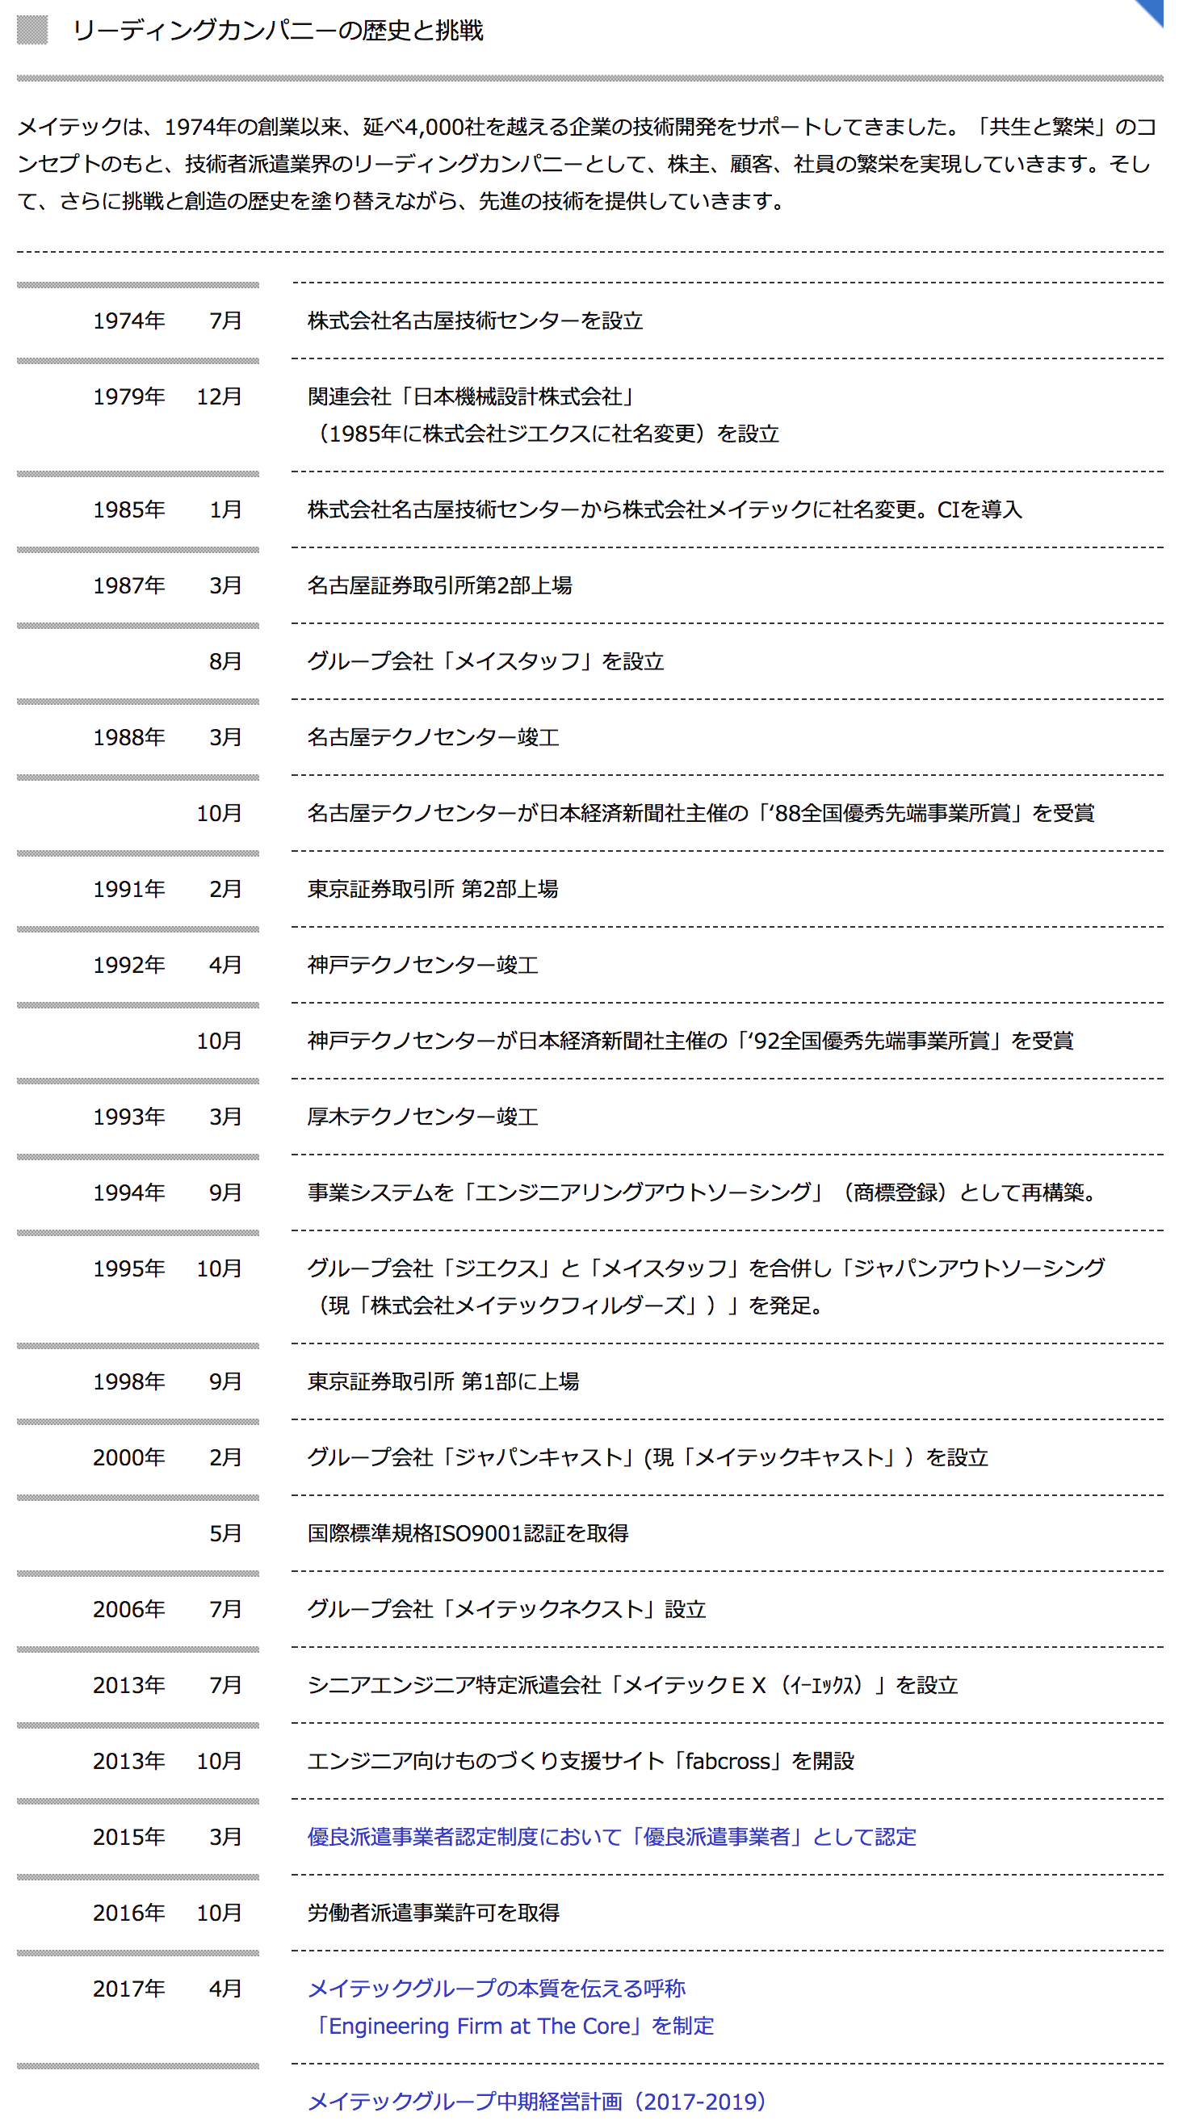

（出典：<http://www.meitec.co.jp/company/overview/history.html>）

**2.2事業展開のエポック、象徴的なエピソード、伝説、大転換期**

日本エンジニアリングアウトソーシング協会を設立（2007年9月）

当社がこうした業界問題に対処していくために、まず事業会社から襟を正していこうという趣旨から、本年２月に日本エンジニアリングアウトソーシング協会を 設立したのは、お客さまに安心してサービスを受けていただける健全な業界にしていきたい、という考えに基づいています。

<http://www.meitec.co.jp/company/greeting/2007/09.html>

エンジニア職業紹介事業会社の新会社設立について

～メイテックグループのエンジニア特化型人材サービス　フルライン化が可能に～（2006.7/3）

株式会社メイテック（本社：東京都赤坂8-5-26、代表取締役社長：西本甲介）は、エンジニア職業紹介事業を行う新会社、｢株式会社メイテックネクスト｣を、2006年7月3日に設立しますので、下記の通りお知らせします。

<https://www.m-next.jp/company/press/press20060703.html>

メイテック、60歳定年者を雇用するシニア技術者派遣会社を設立（2013.7/1）

技術者派遣のメイテックは2013年7月1日、メイテックグループで定年（60歳）を迎えた技術者を雇用し、企業に派遣する特定派遣会社「メイテックEX（イーエックス）」（本社名古屋市）を設立した（図１）。同年4月以降に定年を迎えた技術者が対象で、同年10月にはサービス提供を始める予定だ。

<https://www.nikkei.com/article/DGXNASFK01012_R00C13A7000000/>

厚生労働省の「優良派遣事業者認定制度」 メイテックグループが「優良派遣事業者」に認定されました（2015.3/12）

株式会社メイテック（本社：東京都港区、代表取締役社長 國分秀世）、株式会社メイテックフィルダーズ（本社：東京都港区、代表取締役社長　米田洋）、株式会社メイテックキャスト（本社：東京都港区、代表取締役社長　大月克巳）の3社は、厚生労働省委託事業である「優良派遣事業者認定制度」にて、「優良派遣事業者」に認定されましたので、お知らせいたします。

<http://www.meitec.co.jp/news/2014/ct4m9s0000003lo0_150312.html>

2.3その他・最新の記事

2017/10/25

人材会社が促す「脱・社員」　生き残れる技術者の条件

<https://www.nikkei.com/article/DGXMZO21109650U7A910C1000000/>

＜3経営計画＞

3.1最新の中期経営計画

MEITEC – IR資料

<http://www.meitec.co.jp/ir/document/ct4m9s00000011u2-att/2017all.pdf>

3.2最近の海外戦略

＜4理念・方針・評価＞

4.1経営理念

共生と繁栄

【メイテックグループの「目指すべき姿」】

私たちメイテックグループは、全社員がつながり合い、エンジニア価値を起点として、5つの価値を持続的に向上させます。

1) エンジニア価値

豊かな「エンジニア人生」を目指すすべてのエンジニアに対して、最適な「機会と場」を提供し続けます

2)社員価値

「自立と支え合い」に共感し、プロフェッショナルとして成長し続ける社員に対して、最適な「機会と場」を提供し続けます

3) 顧客価値

すべてのお客さまから信頼されるベストパートナーを目指し、最適な「人と技術」のサービスを提供し続けます

4) 株主価値

持続的な価値向上に基づく「健全な利益」を創出し、中長期的に株主還元を最大化します

5) 社会価値

生涯プロエンジニアという働き方の確立を通じて、日本に「プロフェッショナルな労働市場」を創り出す先駆者になります

<http://www.meitec.co.jp/company/principal.html>

4.2経営方針の変遷

2015年：<http://www.meitec.co.jp/ir/document/ct4m9s00000014ga-att/2015.pdf>

2016年：<http://www.meitec.co.jp/ir/document/ct4m9s00000014ga-att/AnnualReport2016.pdf>

2017年：<http://www.meitec.co.jp/ir/document/ct4m9s00000014ga-att/AnnualReport2017.pdf>

4.3CSR活動、外部表彰

優良派遣事業者に認定

<http://www.meitec.co.jp/company/social_responsibillity/excellent_dispatch_company.html>

4.4技術力や商品デザインの外部評価など

2012/7/25

メイテック　派遣先の開発現場想定

チーム研修、積極行動促す

<http://bizacademy.nikkei.co.jp/career/training/article.aspx?id=MMACe5000023072012>

＜5組織＞

5.1組織課題の記述

<https://jobtalk.jp/company/944551/reputations/skill?source=answer-header>

<https://jobtalk.jp/company/944551/reputations/leave?source=answer-header>

5.2組織の文化・社風

<https://jobtalk.jp/company/944551/reputations/skill?source=answer-header>

<https://jobtalk.jp/company/944551/reputations/leave?source=answer-header>

<https://jobtalk.jp/company/944551/reputations/worklife?source=answer-header>

5.3組織図

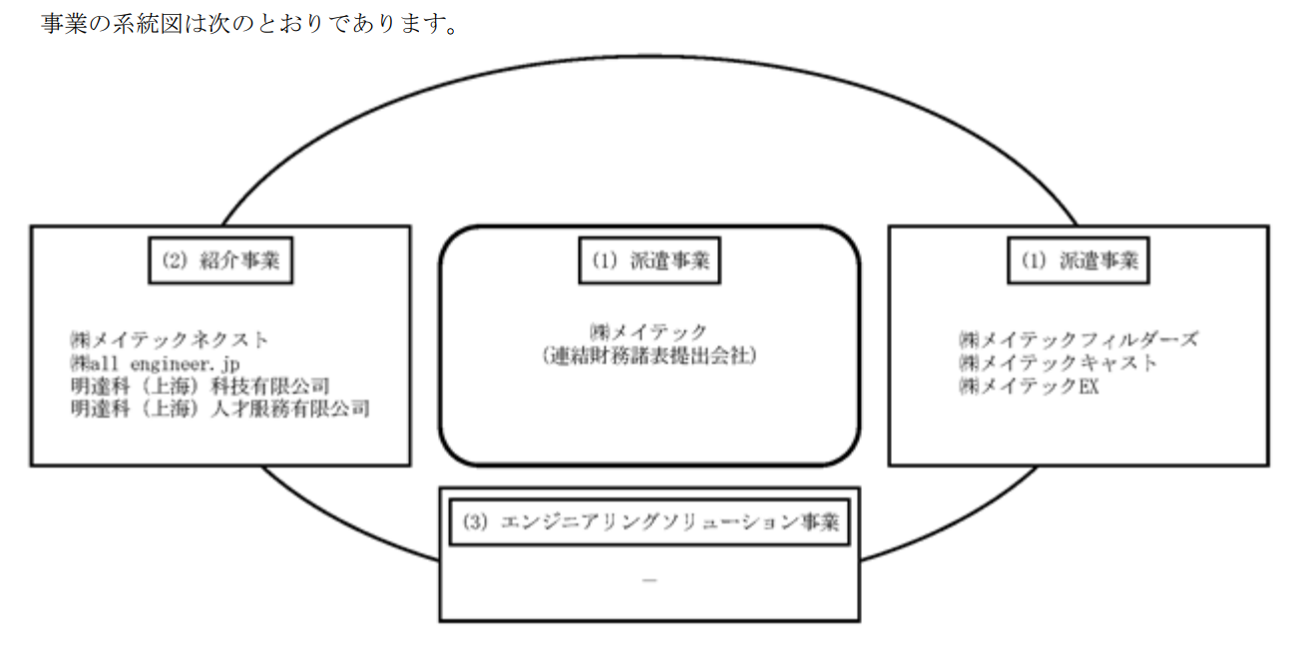

<http://www.meitec.co.jp/ir/document/ct4m9s00000013df-att/2017_06.pdf>

＋＠組織再編にまつわるもの

<http://www.meitec.co.jp/news/2012/ct4m9s0000000kw5.html>

<http://www.meitec.co.jp/news/2014/en18hs0000001wrr-att/RELEASE_20141006.pdf>

5.4内部コミュニケーションとモチベーション

2017.8/13：グレードと呼ばれる社内評価システム

<https://www.vorkers.com/company_answer.php?m_id=a0910000000Fs03&q_no=4>